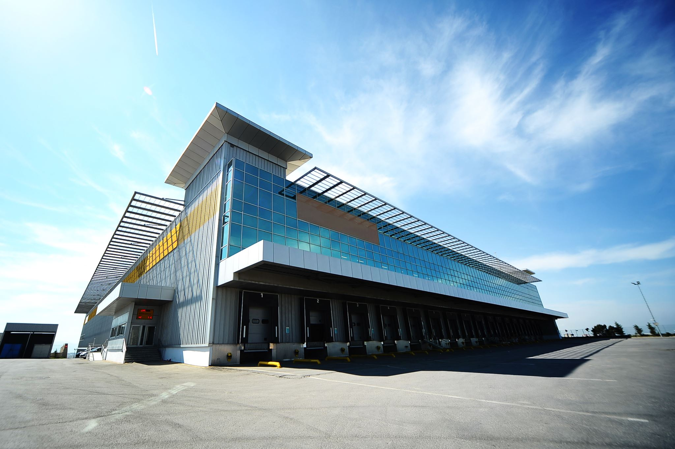

Os valores apresentados de seguida são uma **projeção dos valores médios por cliente** dos custos inicias da Innovative Logistics para o primeiro ano.

Iva não incluído nos preços apresentados.

**Investimento Iniciais para o 1º Ano**

**Equipamentos RFID**

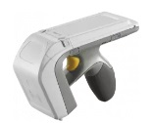**Dispositivos portáteis de leitura de tags RFID para uma maior mobilidade e scan de paletes mistas.**

6 unidades em média por cliente

864€ a unidade no fornecedor [https://www.logiscenter.pt](https://www.logiscenter.pt/)

864€ x 6 = **5184€**

**Dispositivos fixos de instalação em cais de carga/descarga para leitura rápida de paletes simples com antena incorporada.**

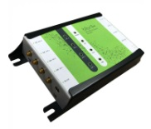3 unidades em média por cliente

898€ a unidade no fornecedor <https://www.etiden.com>

898€ x 3 = **2694€**

**Tags plásticas para fixar em paletes próprias dos clientes.**

300 unidades em média por cliente

1.50€ a unidade no fornecedor <https://www.etiden.com>

1.50€ x 300 = **450€**

**Etiquetas Consumíveis RFID para caixas/produtos individuais**

2000 unidades em média por cliente

0,20€ a unidade no fornecedor <https://pt.olantai.com>

0.20€ x 2000 = **400€**

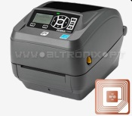**Impressoras RFID para inserção de dados em Tags**

2 unidades em média por cliente

803€ a unidade no fornecedor <https://www.altronix.pt>

803€ x 2 = **1606€**

**Outros Investimentos**

**Computadores portáteis para uso dos funcionários da empresa**

6 Unidades Refª Acer Aspire 3 A315-34

250€ a unidade no fornecedor <https://www.pccomponentes.pt>

250€ x 6 **= 1500€**

**Aluguer + custos manutenção de espaço físico para funcionamento do escritório/sede na zona de Loures.**

Por uma questão de simplificação, decidimos incorporar nesta rúbrica todos os custos diretamente associados ao aluguer e manutenção de um espaço de escritório. (incluindo custos variáveis, legais e de segurança)

Aluguer infraestruturas e despesas associadas – Previsão de **35000€/Ano**

**Leasing de 2 Viaturas para deslocações de apoio técnico e comerciais aos nossos clientes**

Contrato de Leasing empresarial para 2 viaturas Peugeot Partner para servir de apoio às várias necessidades da empresa.

<https://www.leaseplan.com/pt-pt/renting-empresas/nossos-carros/45314/peugeot-partner>

Custo mensal Leasing 299€ x 2 Viaturas = 598€

Custo anual = 7176 €

Custo mensal estimado de combustíveis e diversos custos manutenção = 800€

Custo anual = 9600€

Total Anual = **16776 €**

**Custos com pessoal**

Nesta rúbrica incluímos os custos com: salários dos funcionários, seguros, formações, remunerações de órgãos sociais e os diversos impostos sobre o trabalho ao encargo da empresa.

**Estimativa de Total Anual = 110000€**

**Fornecimentos e serviços externos**

Subcontratação de diversos serviços que recaem sobre as seguintes áreas: apoio financeiro, marketing e publicidade, apoio jurídico e apoio técnico.

**Estimativa de Total Anual = 62000€**

**Outros Gastos Gerais**

Prevemos uma despesa com outros gastos gerais não previstos nas rúbricas anteriores tais como Material de Escritório Diverso, Despesas de Representação, Custos Bancários… etc, a rondar os **9000€** para este 1º ano.